Liceo Particular Mixto San Felipe

Unidad Técnico Pedagógica

Enseñanza Básica

**GUÍA DE TRABAJO N° 1**

**HISTORIA Y GEOGRAFÍA**

|  |  |
| --- | --- |
| **Objetivo** | Conocer los días de la semana |
| **Instrucciones** | 1.Colorear cada día de la semana de un color diferente  2.Ordena los días de la semana empezando por el lunes.  3. Pintar de color rojo los días que no vas al colegio. |
| **Descripción del Aprendizaje** | Conocer, nombrar e identificar los días de la semana |
| **Ponderación de la Guía** | 15 % |
| **Correo del docente para consultas** | [lsalinas@liceomixto.cl](mailto:lsalinas@liceomixto.cl) / vferreira@liceomixto.cl |

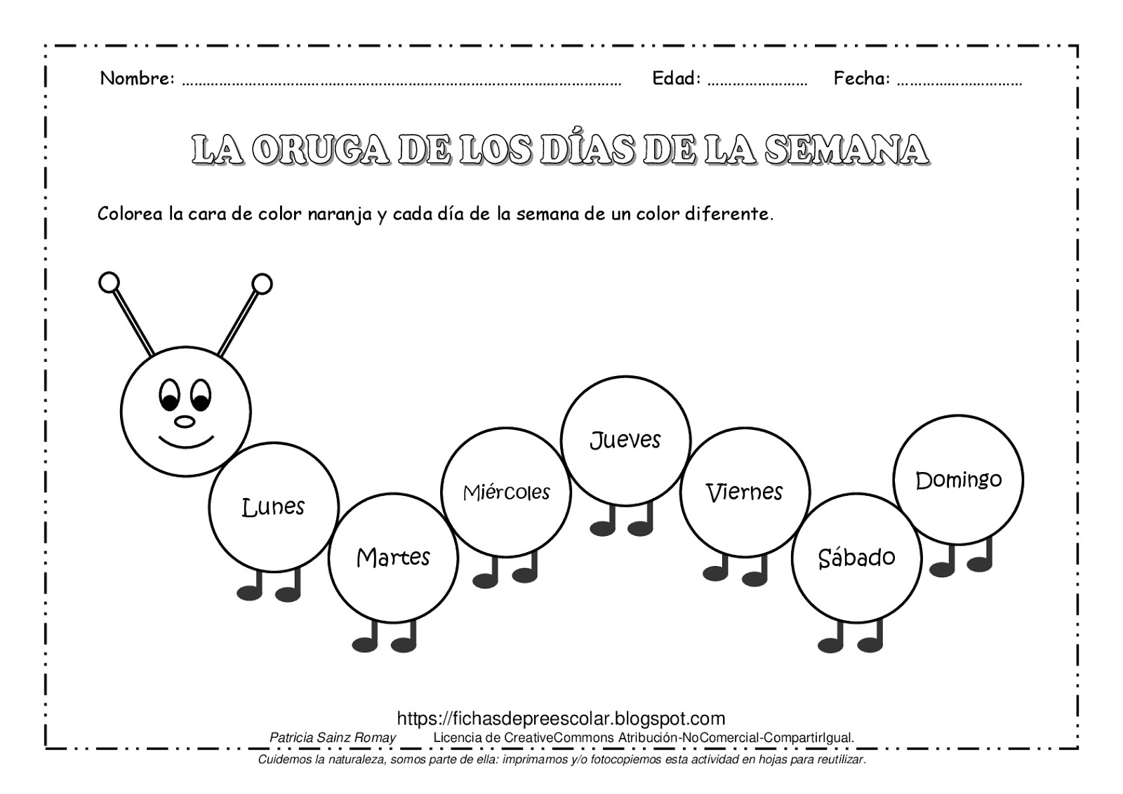

**Instrucciones:** Ordena los días de la semana escribiendo u/o uniendo según corresponda, comenzando por el lunes. Después, pinta de color rojo los días que no vas al colegio.

**Instrucciones:**

1-Colorea cada día de la semana de un color diferente.

